Тема урока «применение различных способов разложения на множители»
Добрый день, ребята! На сегодняшнем уроке мы продолжаем обучение. Тема нашего урока «применение различных способов разложения на множители». Закрепим, полученные знания и навыки. Желаю успехов в выполнении заданий!
Классная работа

№1 Вынесите общий множитель за скобки

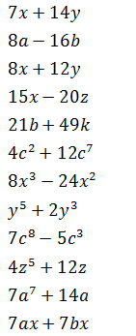

№2 Разложите на множители

5ав+в²
2ас+2с+ав+в
9а² - 16

Готовимся к ВПР:
Целые выражения

1. Задание
Упростите выражение
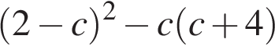,

2. Задание
Найдите значение выражения
при 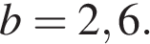

Домашняя работа

Задание
Найдите значение выражения
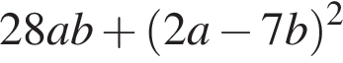 при а=3,в=5

